第1章 安培力与洛伦兹力知识清单（共24题）（教材归类精修·答案加粗下划线）

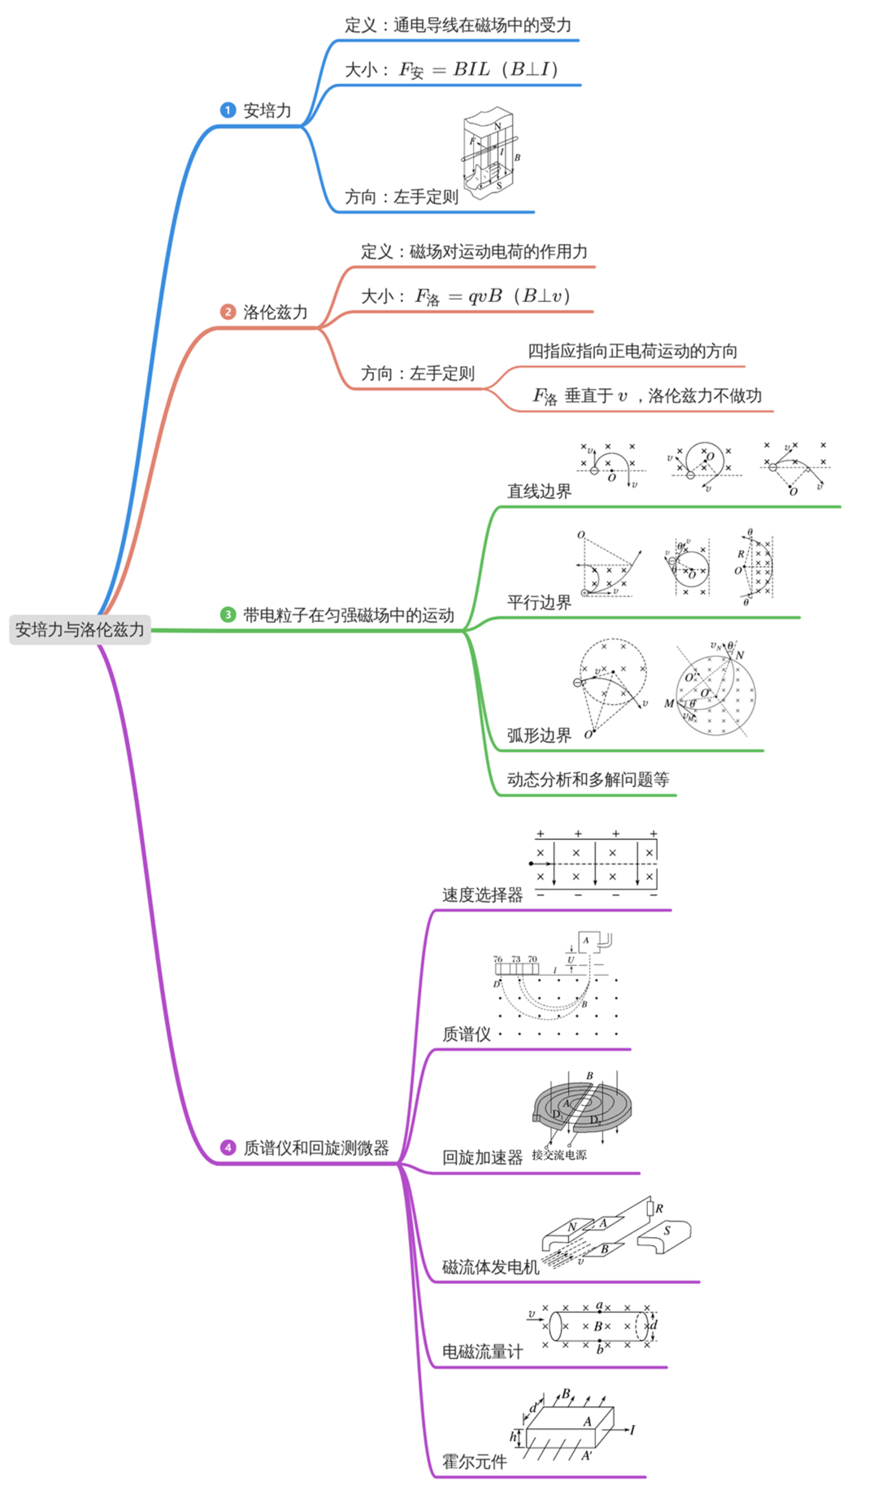

1.1 磁场对通电导线的作用力
1.1 磁场对通电导线的作用力：安培力与左手定则
1．安培力：通电导线在磁场中受的力。

2．安培力的方向与磁场方向、电流方向有关。

3．左手定则：伸开左手，使拇指与其余四个手指垂直，并且都与手掌在同一个平面内；让磁感线从掌心进入，并使四指指向电流的方向，这时拇指所指的方向就是通电导线在磁场中所受安培力的方向。
说明：安培力方向既垂直于电流方向，又垂直于磁场方向，即垂直于电流I和磁场B及所决定的平面。

1.1 磁场对通电导线的作用力：磁电式电流表
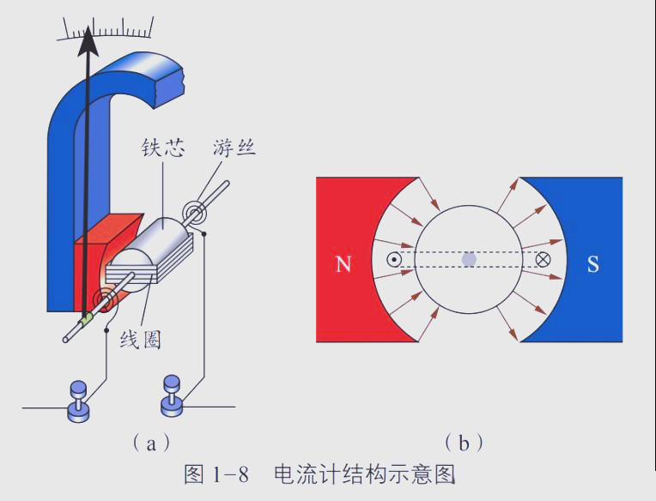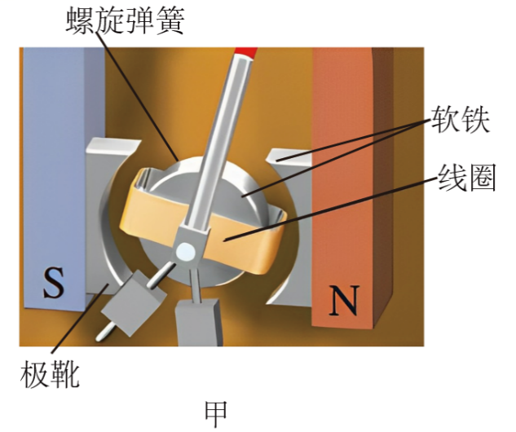
磁电式电流表的构造：刻度盘、指针、蹄形磁体、极靴（软铁制成）、螺旋弹簧、线圈、圆柱形铁芯（软铁制成）。

4．磁电式电流表的工作原理：通电线圈在磁场中受安培力作用发生转动。
(1)被测电流越大，线圈偏转的角度越大。螺旋弹簧变形，反抗线圈的转动。这两种转动的效果叠加在一起，指针随之发生偏转；最终达到平衡，指针停止偏转。所以根据指针偏转角度的大小，可以确定被测电流的大小。
(2)当线圈中电流方向改变时，安培力的方向随之改变，指针的偏转方向也随着改变。所以，根据指针的偏转方向，可以知道被测电流的方向。

5．磁电式电流表的特点：
(1)磁体和铁芯之间是辐向均匀分布的磁场；(2)线圈平面始终与磁感线平行；(3)表盘刻度均匀分布。

6．优点：灵敏度高，可以测量很弱的电流。

7．缺点：线圈的导线很细，允许通过的电流很弱。

1.2 磁场对运动电荷的作用力
1.2 磁场对运动电荷的作用力：洛伦兹力的方向与左手定则
8．洛伦兹力：运动电荷在磁场中受到的力。
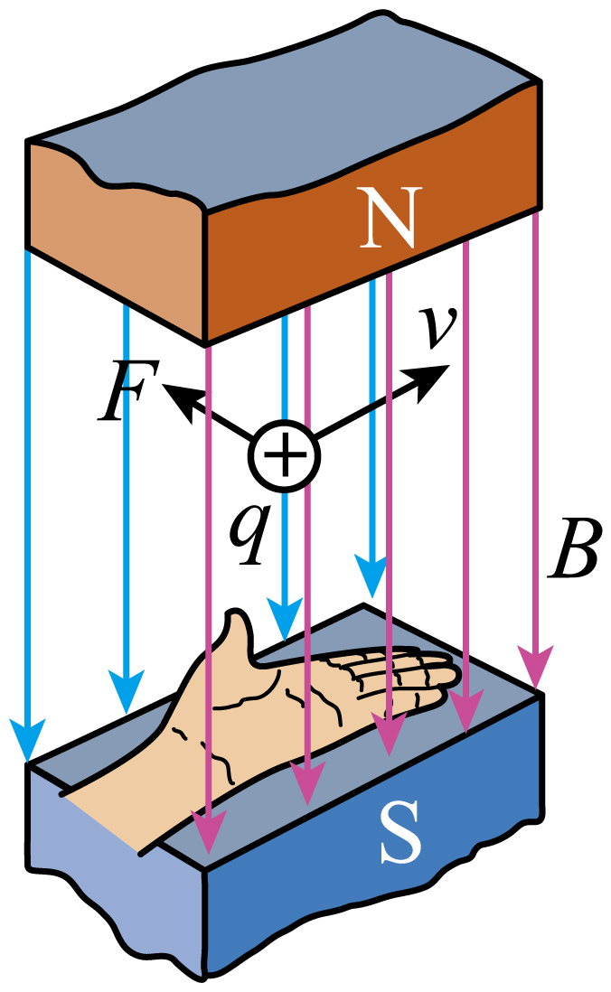

9．左手定则：伸开左手，使拇指与其余四个手指垂直，并且都与手掌在同一个平面内；让磁感线从掌心垂直进入，并使四指指向正电荷运动的方向，这时拇指所指的方向就是运动的正电荷在磁场中所受洛伦兹力的方向。
说明：①对于负电荷，四指指向电荷运动的反方向。
②洛伦兹力的方向总是与电荷运动的方向和磁场方向垂直，即洛伦兹力的方向总是垂直于运动电荷速度方向和磁场方向所决定的平面。
F、B、v三个量的方向关系是：F⊥B，F⊥v，但B与v不一定垂直，如图甲、乙所示。
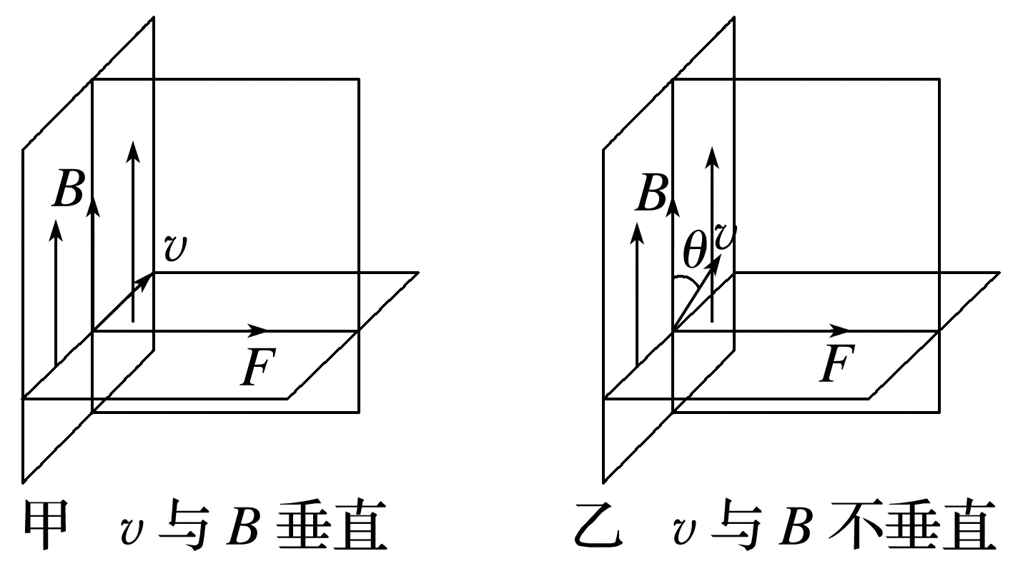
③洛伦兹力永不做功，它只改变电荷的运动方向，不改变电荷的速度大小。

1.2 磁场对运动电荷的作用力：洛伦兹力的大小
10．当v⊥B，F＝qvB，即运动方向与磁场垂直时，洛伦兹力最大。

11．当v∥B，F＝0，即运动方向与磁场平行时，不受洛伦兹力。

12．当v与B成θ角时，F＝qvBsin θ。

1.2 磁场对运动电荷的作用力：电子束的磁偏转
13．电视显像管构造：主要由电子枪、偏转线圈和荧光屏三部分组成。
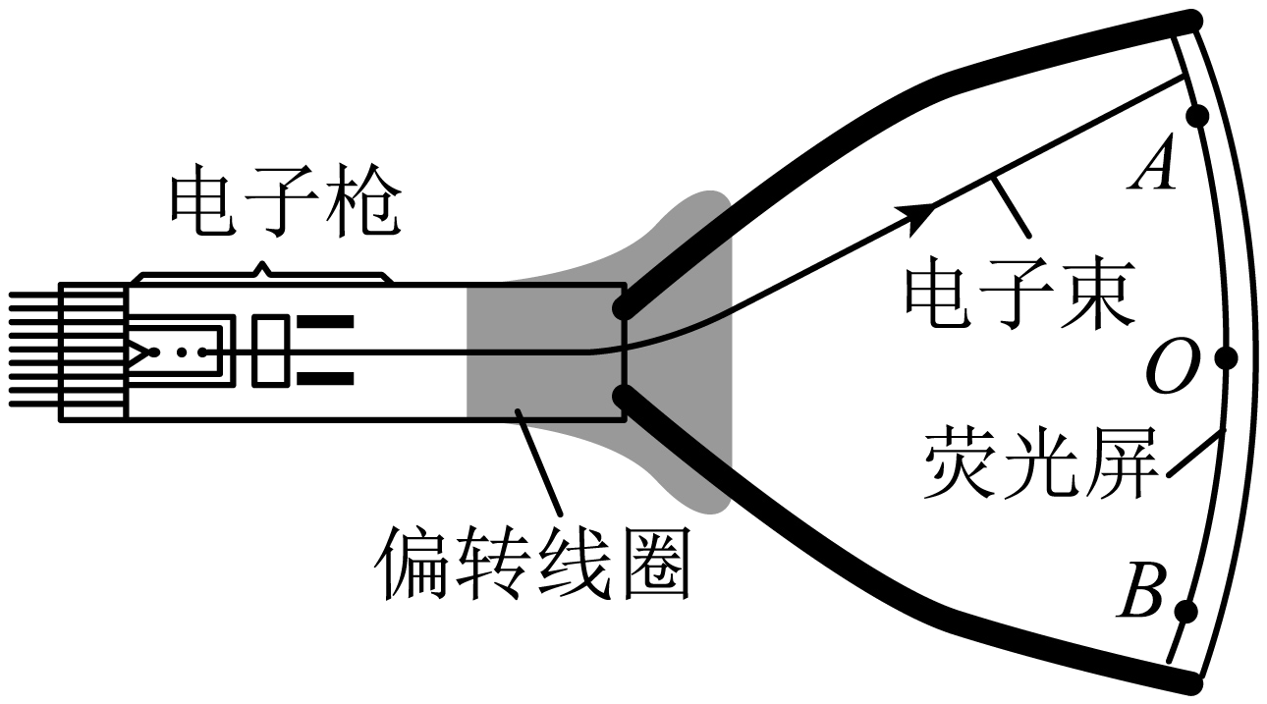

14．原理：电子显像管应用了电子束磁偏转的原理。

15．扫描：在偏转区的水平方向和竖直方向都有偏转磁场，其方向、强弱都在不断变化，使得电子束打在荧光屏上的光点不断移动。电子束从最上一行到最下一行扫描一遍叫作一场（一帧），电视机中的显像管每秒要进行50场扫描。

1.3 带电粒子在匀强磁场中的运动
1.3 带电粒子在匀强磁场中的运动：圆周运动规律与半径、周期公式
16．若v∥B，带电粒子（不计重力）所受洛伦兹力F＝0，所以粒子在磁场中做匀速直线运动。

17．若v⊥B，此时初速度方向、洛伦兹力的方向均与磁场方向垂直，粒子在垂直于磁场方向的平面内运动。
(1)洛伦兹力与粒子的运动方向垂直，只改变粒子速度的方向，不改变粒子速度的大小。
(2)带电粒子在垂直于磁场的平面内做匀速圆周运动，洛伦兹力提供向心力。

18．带电粒子在匀强磁场中做圆周运动的半径和周期
(1)由$qvB＝m\frac{v^{2}}{r}$，可得r＝$\frac{mv}{Bq}$。(2)由$r＝\frac{mv}{Bq}$和$T＝\frac{2πr}{v}$，可得T＝$\frac{2πm}{Bq}$。

1.4 质谱仪与回旋加速器
1.4 质谱仪与回旋加速器：质谱仪
质谱仪原理图：
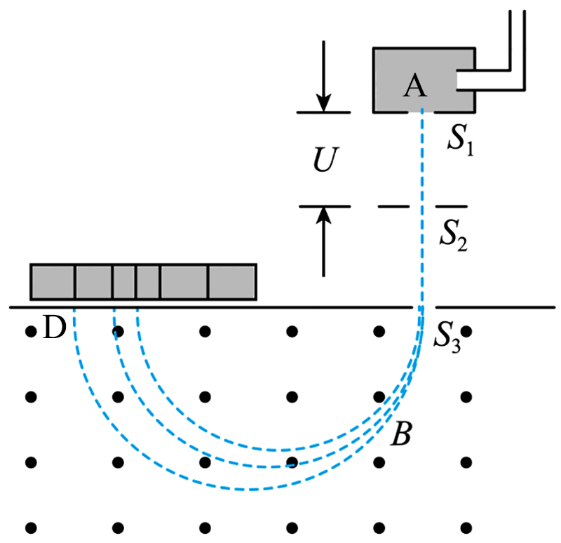

19．质谱仪工作原理
(1)加速：带电粒子进入质谱仪的加速电场，由动能定理得：$qU=\frac{1}{2}mv^{2}$。
(2)偏转：带电粒子进入质谱仪的偏转磁场做匀速圆周运动，由洛伦兹力提供向心力得：$qvB=m\frac{v^{2}}{r}$，联立解得：r＝$\frac{1}{B}\sqrt{\frac{2mU}{q}}$，如果测出半径，就可以判断带电粒子比荷的大小，如果测出半径且已知电荷量，就可求出带电粒子的质量。

20．应用：测量带电粒子的质量和分析同位素的重要工具。

1.4 质谱仪与回旋加速器：回旋加速器
回旋加速器两D形盒之间有窄缝，中心附近放置粒子源（如质子、氘核或α粒子源），D形盒间接上交流电源，在狭缝中形成一个交变电场。D形盒上有垂直盒面的匀强磁场（如图所示）。
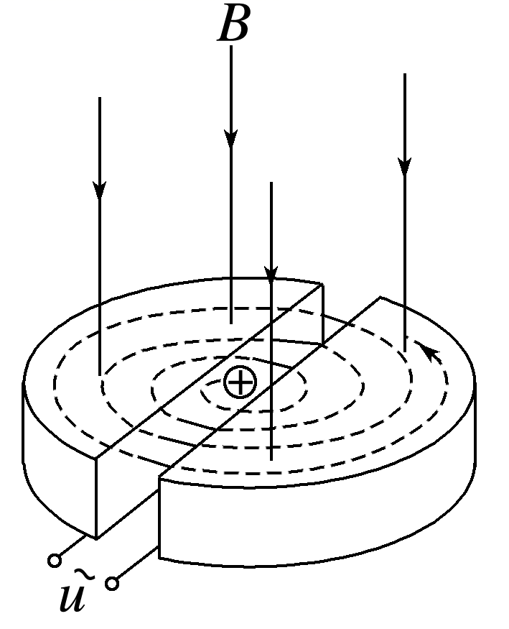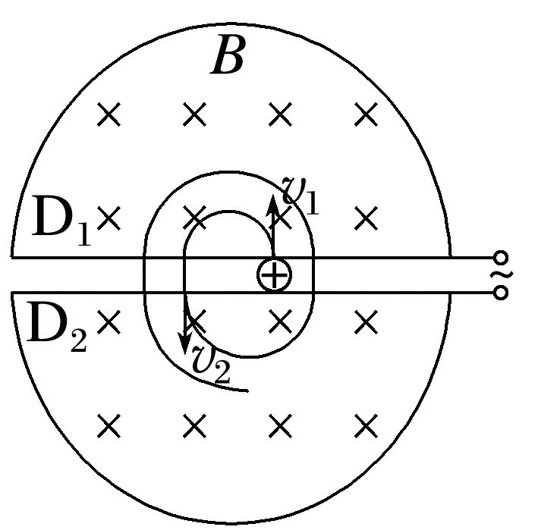

21．粒子被加速的条件：交变电场的周期等于粒子在磁场中运动的周期。

22．粒子最终的能量：
粒子速度最大时的运动半径等于D形盒的半径，即r_{m}＝R，r_{m}＝$\frac{mv_{\text{m}}}{Bq}$，则粒子的最大动能E_{km}＝$\frac{q^{2}B^{2}R^{2}}{2m}$。

23．粒子被加速次数的计算：粒子在回旋加速器中被加速的次数n＝$\frac{E_{\text{km}}}{qU}$（U是加速电压的大小）。

24．粒子在回旋加速器中运动的时间：在电场中运动的时间为t₁，在磁场中运动的时间为t₂＝n·$\frac{T}{2}$＝$\frac{nπm}{Bq}$（n为加速次数），总时间为t＝t₁＋t₂，因为t₁≪t₂，一般认为在回旋加速器中运动的时间近似等于t₂。

